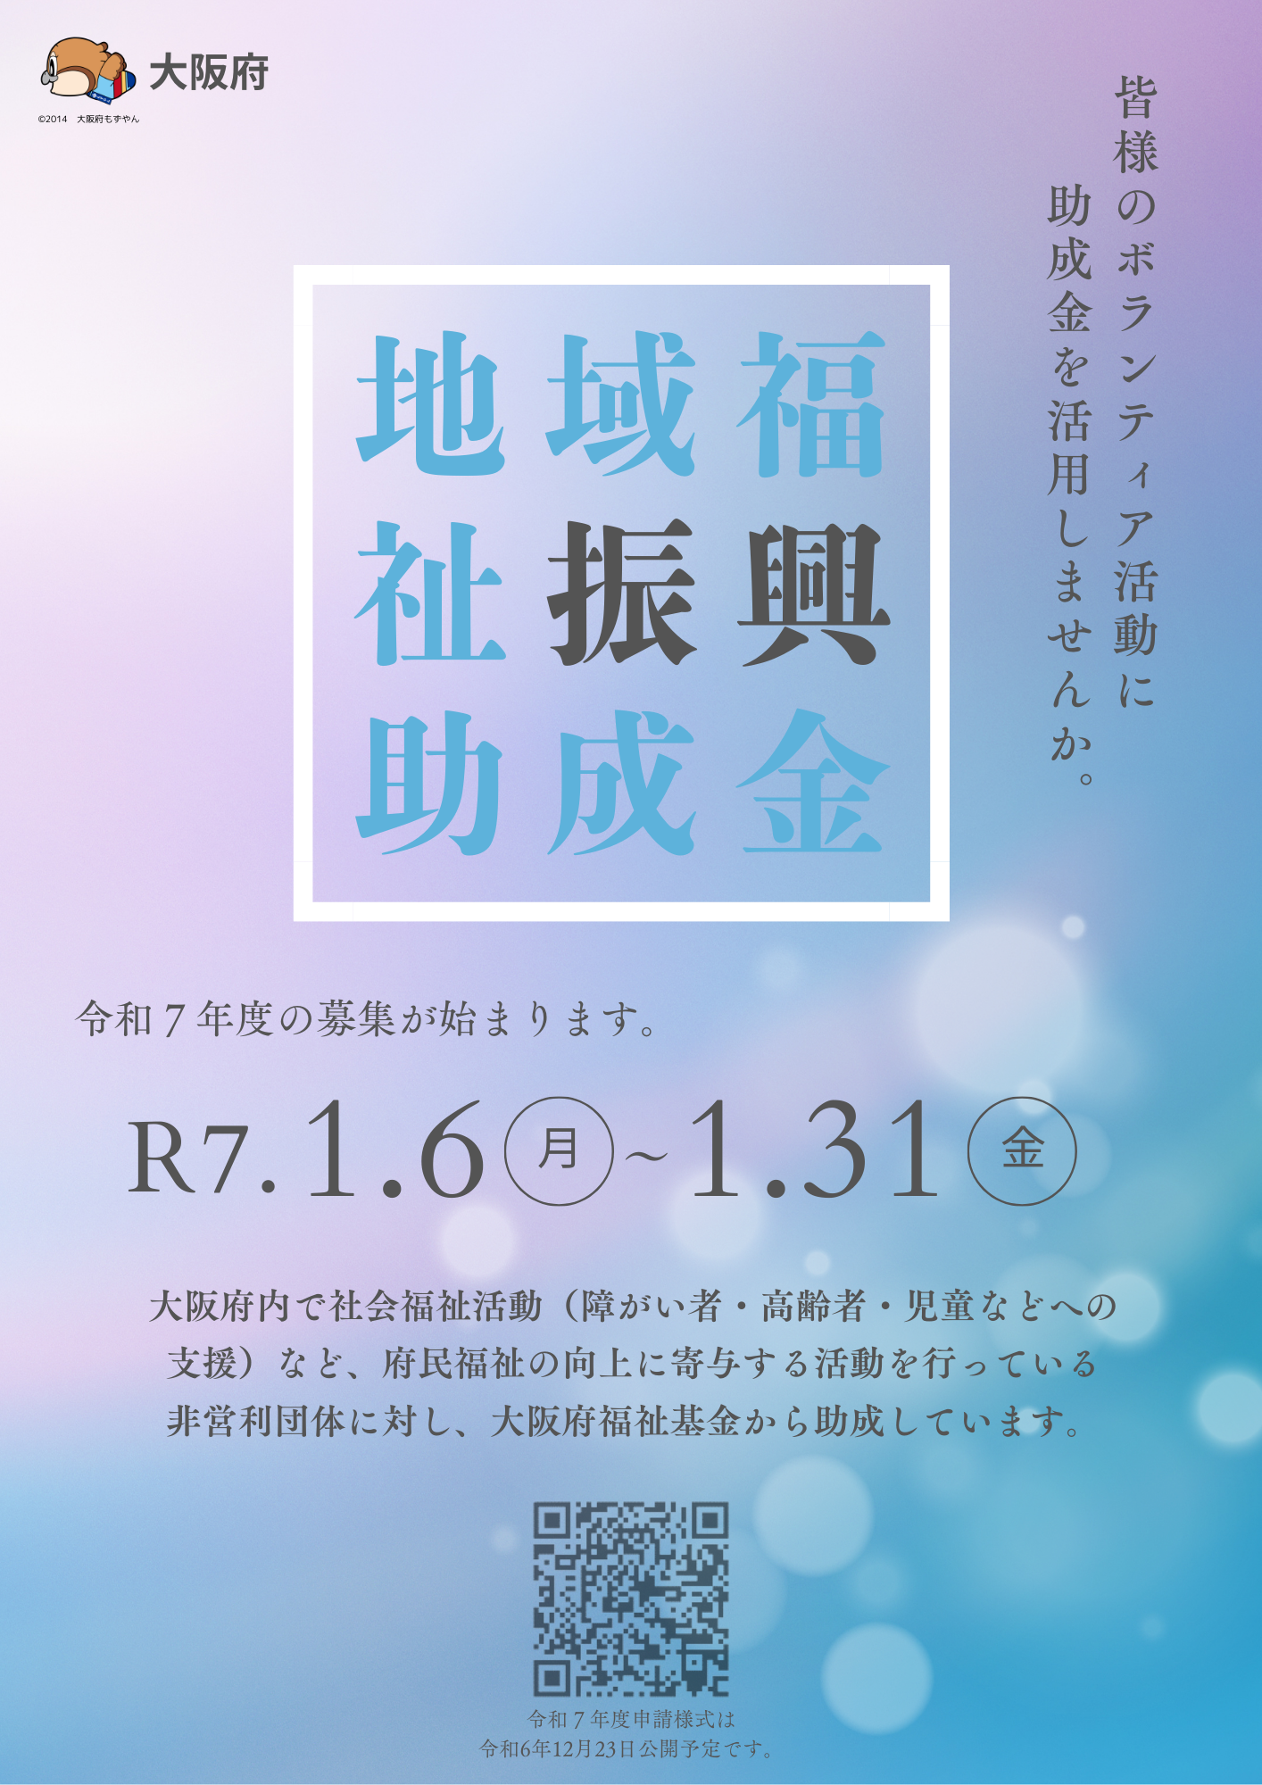

**令和７年度 大阪府福祉基金地域福祉振興助成金の募集について**

**事業対象期間　：　令和７年４月１日（火）　～　令和８年３月３１日（火）**



**趣旨**

「大阪府福祉基金」は、府民の皆様からのご厚意によるご寄附を積み立て、「地域福祉振興助成金」

として、府民の自主的な社会福祉活動を支援しています。



**スケジュール**

|  |  |
| --- | --- |
| 時　　　期 | 内　　　　容 |
| 令和６年１２月２３日（月）～ | 大阪府ホームページ「交付申請の手引（様式）」掲載 |
| 令和７年１月６日（月）～  令和７年１月31日（金） | 申請受付（オンライン申請（郵送も可）） |
| ３月下旬頃 | 福祉基金運営分科会による審査 |
| ５月中旬頃 | 交付・不交付決定通知発送（事業実施はR７.4/1～可） |
| ６月下旬頃 | 助成金の交付 |
| 事業完了後15日以内 | 事業完了報告書の提出 |



**助成の対象となる団体**

　　　　大阪府内で社会福祉活動（障がい者や高齢者、児童などへの支援等、府民福祉の向上に寄与する

活動等）を行っている営利を目的としない団体で、団体の定款等を定めていること。



**助成の対象となる事業及び助成金額**

|  |  |
| --- | --- |
| 対象事業 | 事　業　の　内　容 |
| **活動費助成**  （ボランティアによる草の根活動） | 障がい者や高齢者、児童福祉の向上に寄与することを目的として実施する次の  (1)福祉活動機器購入（2）普及啓発物作成（3）社会参加推進（4）講演会等開催  （5）その他（※上記(1)から(4)に該当しない事業）に該当する事業  【　法人格の有無は問いません。　】 |
| 助成額 | 上限**20**万円（ただし助成金以外の収入を10％以上計上すること） |
| **地域福祉推進助成** | 府民福祉の向上に寄与することを目的として実施する『地域における連携、協働に  よる事業』で、①先駆的、先導的及び発展性のある事業、もしくは、②制度の谷間  又は制度が十分に機能していないため、支援が行き届いていない人を支援する事業。  【　原則、法人格が必要です。　】 |
| (1)民間団体提案型事業 | 民間団体の自由な提案による上記①もしくは②に該当する事業 |
| 助成額 | **100万円～500万円以内**  （助成金額は、助成対象であると認めた額になります。） |
| (2)施策推進公募型事業 | 府が設定したテーマに則した事業を実施する団体に助成 |
| 助成額 | **500万円以内**（助成金額は、助成対象であると認めた額になります。） |

※地域福祉振興助成金に関する、詳しい要件等は大阪府HPをご確認ください。



【お問い合わせ先】

大阪府福祉部地域福祉推進室地域福祉課調整G

TEL：０６-６９４１-０３５１（内線４５０５）

FAX：06-6944-6681